Nedenfor finner du en foreslått tekst for sosiale medier (bildealternativer vedlagt) for å hjelpe deg med å promotere denne månedens helse- og velværeemne – Håndtere stress – blant medlemmene dine. Del den gjerne på de interne kommunikasjonsplattformene dine og via egne LinkedIn-kontoer, etter hva som passer best.

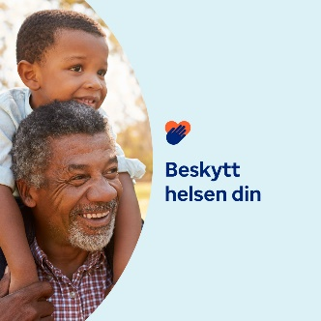 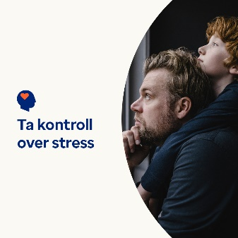 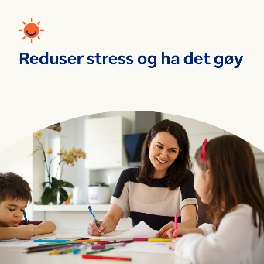 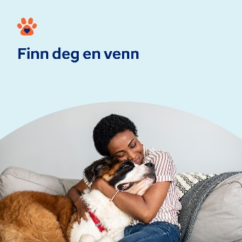

* 7. april er verdens helsedag. Sjekk ut disse selvhjelpstipsene for å håndtere stress og beskytte din helse og velvære. [optumwellbeing.com/newthismonth/nb-NO](https://optumwellbeing.com/newthismonth/nb-NO) #employeehealth #wellbeing #worldhealthday
* Stress er en naturlig del av livet, men du kan ta mer kontroll over hvor mye det påvirker livet ditt. Denne artikkelen tilbyr praktiske metoder for å lette noe av presset på deg selv. [optumwellbeing.com/newthismonth/nb-NO](https://optumwellbeing.com/newthismonth/nb-NO) #employeehealth #wellbeing #worldhealthday
* Leter du etter en morsom måte å redusere stress på? Gjør din egen sensoriske leketid morsom! Her er en enkel oppskrift på modelleringsleire som bruker vanlige ingredienser. [optumwellbeing.com/newthismonth/nb-NO](https://optumwellbeing.com/newthismonth/nb-NO) #employeehealth #wellbeing #worldhealthday
* Det er et faktum: Kjæledyr kan gjøre livet ditt bedre. Lær hvordan, og hvordan du vurderer om det å skaffe et kjæledyr er riktig for deg. [optumwellbeing.com/newthismonth/nb-NO](https://optumwellbeing.com/newthismonth/nb-NO) #employeehealth #wellbeing #worldhealthday

**Slik legger du ut på LinkedIn:**

* Åpne LinkedIn-kontoen din.
* Velg ønsket tekst (inkludert lenke) ovenfra. Kopier + lim inn.
* Velg bildet du foretrekker, og legg til innlegget ditt (lagre bildet på enheten din, velg ”legg til bilde” før neste trinn).
* Klikk på “post”